**Оглавление**

Введение 6

1. Постановка задачи 7

2. Описание предметной области 10

2.1 Битрикс24 10

2.2 CRM в Битрикс24 11

3. Анализ конкурентов 14

4. Анализ задачи 19

4.1 Выбор пути решения 19

4.2 Разработка приложения под Битрикс24 20

4.3 Структура взаимодействия и сценарий использования 21

4.4 Выбор программных средств 22

5. Описание проделанной работы 24

5.1 Создание интерфейса модуля и его вёрстка 24

5.2 Программирование логики модуля 30

5.3 Раздел «Резюме» 32

5.4 Раздел «Кандидаты» 32

5.5 Раздел «Заказчики» 33

Заключение 36

Список литературы 37

Приложение А. Раздел «Резюме» 38

Приложение Б. Раздел «Кандидаты» 40

Приложение В. Раздел «Заказчики» 43

Приложение Г. Раздел «Вакансии» 46

Приложение Д. Раздел «Предложения» 48

# Введение

Одна из основных задач современного HR-менеджмента – поиск и подбор персонала, оптимальное применение потенциала работников для эффективного достижения целей компании. HR-отделам компаний в нынешних условиях приходится оперативно реагировать на все изменения рынка специалистов и постоянно обрабатывать большой объем информации.

Автоматизация процесса рекрутмента, то есть сокращение временных затрат на повседневные рутинные операции (обработка и хранение информации о соискателях, рассылка писем, ведение единой базы и т.д.) – залог успешной и эффективной работы HR-менеджеров в области поиска и подбора персонала.

В настоящее время существует множество программ для автоматизации рекрутинга как для кадровых служб компаний, так и для рекрутинговых агентств. Но большинство имеющихся программ представляют собой отдельное, обособленное решение. Многие компании, как в России, так и за рубежом, используют для организации своей работы сервис Битрикс24. И логично предположить, что работа в единой экосистеме положительно повлияет как на работу HR-отдела, так и на всю компанию в целом.

Поэтому ООО «Ай Ти Констракт» приняло решение разработать систему для автоматизации отдела кадров на базе Битрикс24, и заключило со мной трудовой договор для выполнения данной задачи.

# 1. Постановка задачи

В качестве выпускной квалификационной работы мне требуется спроектировать и разработать модуль для работы с вакансиями и резюме для платформы Битрикс24. Рассмотрев и проанализировав различные приложения по работе с кадрами, а также оценив возможности платформы Битрикс24, я выделил следующие задачи, которые должен выполнять модуль:

* Добавление и хранение информации о заказчиках;
* Добавление и хранение информации о кандидатах;
* Добавление и хранение информации о вакансиях;
* Организация совместной работы этих компонент.

Рассмотрим подробнее каждую из этих задач.

**Добавление и хранение информации о заказчиках**

Разработанный мною модуль предназначен для работы как внутреннего отдела кадров компании, так и для рекрутинговых агентств. Поэтому важным аспектом является учёт заказчиков. При выборе соответствующего элемента меню, перед пользователем должен приводится список заказчиков, в котором отражена основная информация по каждому клиенту (сайт, телефон, e-mail, контактны лица и т.д.). Наименование заказчика должно являться ссылкой на подробную информацию о нём, перейдя по которой, можно будет увидеть всю информацию о заказчике, включая адрес компании, а также её реквизиты.

Важно отметить, что при использовании модуля внутри компании заказчиком является какой-либо отдел или подразделение компании, а при использовании в кадровом агентстве – это внешний заказчик.

**Добавление и хранение информации о кандидатах**

Кандидаты являются главной единицей, с которой взаимодействует любое HR агентство. Поэтому реализация инструментов для работы с соискателями является необходимой. Аналогично с заказчиками, ответственный сотрудник, при выборе соответствующего меню в приложении, должен увидеть список кандидатов, в котором будет отображаться основная информация о каждом из них. Имя соискателя должно являться ссылкой на подробную информацию. После перехода по ссылке должна открыться станица со всеми данными о кандидате. Также должна предоставляться возможность загружать файл резюме, в котором будет отображаться актуальная информация о соискателе.

**Добавление и хранение информации о вакансиях**

Вакансия является третьей необходимой сущностью для полноценной работы модуля. Каждая вакансия, логично, должна быть связана с заказчиком, который её предложил. Как и с двумя другими компонентами, в меню должен присутствовать пункт «Вакансии», кликнув по которому, сотрудник получит список всех вакансий, где будет отражена лишь основная информация по ней. Название вакансии должно являться ссылкой на страницу с полной информацией о должности.

**Организация совместной работы этих компонент**

Для того, чтобы связать вместе вакансии, кандидатов и заказчиков, должен быть разработан раздел, в котором можно будет отслеживать текущий статус отношения заказчика и кандидата в рамках какой-либо вакансии. В данном разделе, назовём его «Предложения», ответственный сотрудник должен иметь возможность оставлять комментарий, в котором можно отразить, например, дополнительные требования от заказчика или кандидата. По аналогии с другими сущностями, в меню должен присутствовать пункт «Предложения», перейдя по которому, появится список всех предложений. Название предложения должно быть ссылкой на подробную информацию о нём, перейдя по которой, можно рассмотреть соответствующее предложение.

Приложение должно иметь родственный дизайн с порталом Битрикс24. Для каждой сущности (заказчики, вакансии и т.д.) должна быть возможность её добавления, редактирования и удаления. Также требуется реализовать способ разделения работы сотрудников, то есть каждый элемент сущности должен быть привязан к определенному сотруднику (т.н. ответственному лицу).

# 2. Описание предметной области

## 2.1 Битрикс24

«Битрикс24» — это сервис, помогающий организовать коллективную работу в компании. Говоря другими словами, это огромный корпоративный портал на котором собраны все необходимые данные о сотрудниках и клиентах компании.

Сервис включает следующие функциональные возможности:

«Живая лента» – единая лента событий в «Битрикс24», в которой отображаются все изменения в рабочих группах, документах, статусах задач и других элементах. Этот инструмент позволяет оперативно информировать сотрудников о происходящем в компании, оперативно реагировать на поставленные задачи, подключаться к обсуждениям, работать с новыми документами.

«Сообщения» - удобная форма обмена информацией между сотрудниками. Позволяет написать сообщение в один клик, прямо из «Живой ленты». В сообщениях предусмотрена адресация лично сотруднику, сразу нескольким сотрудникам, отделу компании или рабочей группе. Этот функционал является альтернативой внутрикорпоративной переписке по электронной почте, которая зачастую не удобна для коммуникаций и сильно загружает почтовые сервера.

В сервис включен функционал CRM (системы управления взаимоотношениями с клиентами), который позволяет вести базу контактов клиентов, партнеров, поставщиков, и фиксировать все события (например, звонки, письма, встречи), связанные с этой компанией, планировать деятельность по продажам, строить «воронку продаж».

«Битрикс24» содержит мощный функционал управления задачами, который также построен с использованием социальных коммуникаций. Поставленная задача отображается в живой ленте, согласно настроенным правам доступа, постановку задачи или ход ее выполнения можно комментировать, обсуждать, дополнять необходимыми документами. В задачах есть возможность назначать такие роли, как постановщик (например, сотрудник может самостоятельно поставить себе задачу, указав в качестве постановщика своего руководителя), наблюдатель, соисполнители.

Сервис включает систему учета рабочего времени сотрудников. В специальном выпадающем меню, при начале работы с сервисом с утра сотруднику предлагается отметить начало рабочего дня, а вечером – его окончание, также можно отмечать перерывы, отсутствия, быстро планировать встречи в календарях и задачи на день. На основе этих данных формируется отчет по рабочему времени каждого сотрудника. Кроме этого, можно учитывать затраты времени на выполнение задач.

Таким образом, «Битрикс24» – это многофункциональный сервис, ориентированный на компании малого и среднего бизнеса.

## 2.2 CRM в Битрикс24

Система управления взаимоотношениями с клиентами (CRM, сокращение от англ. Customer Relationship Management) — прикладное программное обеспечение для организаций, предназначенное для автоматизации стратегий взаимодействия с заказчиками (клиентами), в частности, для повышения уровня продаж, оптимизации маркетинга и улучшения обслуживания клиентов путём сохранения информации о клиентах и истории взаимоотношений с ними, установления и улучшения бизнес-процессов и последующего анализа результатов.

CRM — модель взаимодействия, основанная на постулате, что центром всей философии бизнеса является клиент, а главными направлениями деятельности компании являются меры по обеспечению эффективного маркетинга, продаж и обслуживания клиентов. Поддержка этих бизнес-целей включает сбор, хранение и анализ информации о потребителях, поставщиках, партнёрах, а также о внутренних процессах компании. Функции для поддержки этих бизнес-целей включают продажи, маркетинг, поддержку потребителей.

Основные принципы:

1. Наличие единого хранилища информации, куда собираются сведения о взаимодействии с клиентами — клиентской базы.
2. Использование многих каналов взаимодействия: обслуживание на точках продаж, телефонные звонки, электронная почта, мероприятия, встречи, регистрационные формы на веб-сайтах, рекламные ссылки, чаты, социальные сети.
3. Анализ собранной информации о клиентах и подготовка данных для принятия соответствующих организационных решений — например, сегментация клиентов на основе их значимости для компании, потенциальном отклике на те или иные промоакции, прогнозе потребности в тех или иных продуктах компании.

CRM в Битрикс24 состоит из следующих сущностей:

* Лиды. В данном случае лид – это потенциальный клиент, т.е. в лиде отражаются контакты человека, который еще не является вашим покупателем, но уже проявил определенный интерес к вашей компании и оставил вам свои контактные данные. Лиды собирают с лендинг пейдж, с рекламных объявлений, из интернет-магазинов, по телефону.
* Контакты. Сформированный лид, который был принят в работу. Если лид конвертировался в контакт, следует предположить, что он готов совершить Сделку.
* Компании. Это более емкая сущность в CRM, поскольку содержит в себе и контакты, и сделки, и все связанные с ними события. Обычно каждый контакт привязан к одной или нескольким компаниям, которые он представляет.
* Сделки. Это конечная цель и желаемый результат работы всей системы управления взаимодействием с клиентами. Сделка– возможное взаимоотношение с клиентом, потенциальная продажа, осуществленный контракт и т.п.

Последовательность действий в продажах с использованием CRM Битрикс24 обычно выглядит следующим образом:

* Регистрируется лид. Т.е. в систему приходит запрос о желании совершить покупку. Этот запрос, а также контактные данные потенциального клиента регистрируются, и менеджеру отправляется уведомление (в системе и/или по почте).
* Формируется потенциальная сделка, на основе которой можно сформировать счет, можно отправить коммерческое предложение.
* После получения согласия клиента в момент продажи или заключения договора, на основе лида создается контакт.
* Для этого контакта оформляется продажа, проводятся отгрузка и оплата.
* Сделка закрывается.

# 3. Анализ конкурентов

В настоящее время существует множество программ, разработанных для HR менеджеров и рекрутинговых агентств. Все они направлены на повышение эффективности и скорости работы с кадрами, а также на автоматизацию различных процессов рекрутинга (обработка и хранение информации о соискателях, ведение единой базы и т.д.). Основная их возможность – вести учет заказчиков, вакансий и кандидатов. Мною были рассмотрены четыре популярных в России программы для работы с кадрами:

* E-Staff Рекрутер
* HR Express
* Experium
* 1С:Кадровое агентство

Опишем подробнее каждую из них.

**E-Staff Рекрутер** является старейшей и одной из самых популярных разработок в сфере HR на отечественном рынке. Основными преимуществами программы E-Staff можно отметить её надежность, а также возможность настройки под определенные задачи. Основные возможности утилиты:

* ведение учета вакансий, заявок на подбор сотрудников, клиентов;
* поиск кандидатов в Интернете;
* полный цикл работы с кандидатами (приглашение на интервью, приём на работу, возможность отследить статус, отклонение соискателя, прохождение испытательного срока);
* отправка сообщений и резюме по заранее сгенерированным шаблонам; поиск в базе данных по критериям или по ключевым словам.

Стоимость программы начинается от 6 тысяч рублей и варьируется в зависимости от количества сотрудников компании и наличия технической поддержки.

Ниже представлен интерфейс программы (смотри рисунок 3.1)

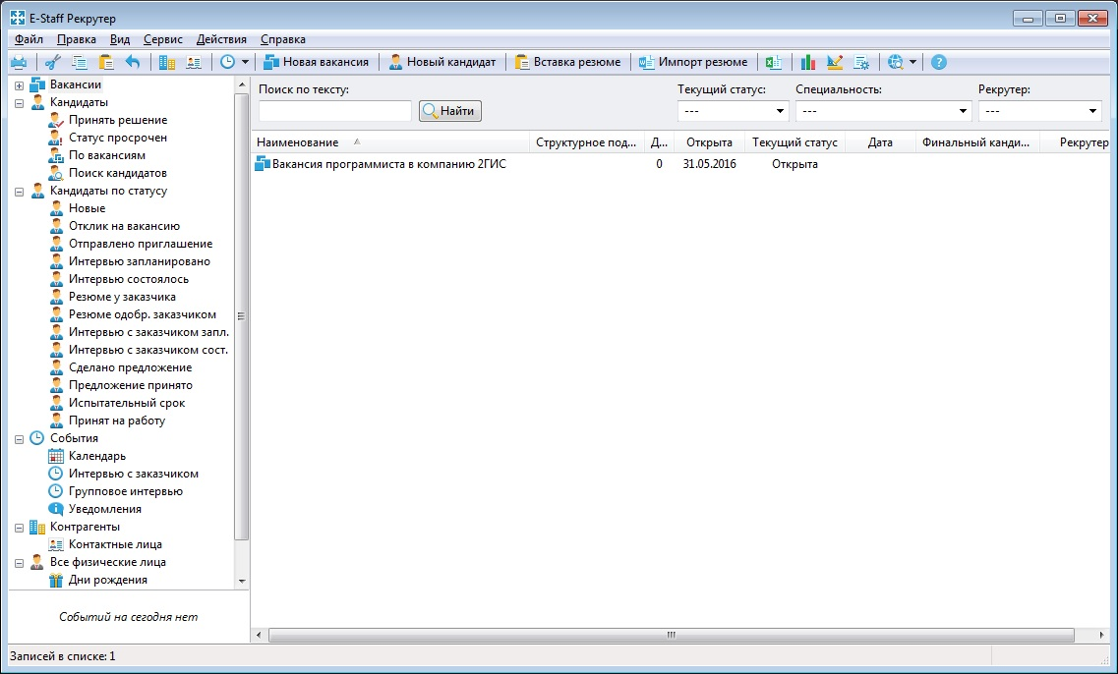

Рисунок 3.1 – интерфейс программы E-Staff Рекрутер

**HR Express –** бесплатная программа управления подбором персонала и автоматизации бизнес-процессов агентств по трудоустройству, кадровых служб и кадровых агентств. Основными её преимуществами являются возможность работы с документами и наличие контроля дубликатов. Возможности программы:

* простой и понятный интерфейс;
* ведение базы данных вакансий, заказчиков, соискателей и контактных лиц;
* возможность работы в многопользовательском режиме в локальной сети компании;
* контроль сроков и этапов работы над вакансиями;
* формирование проектной команды (рабочих групп с разделением ролей).

Программа является бесплатной, но существуют ограничения на количество одновременно работающих пользователей (3 человека для базового режима). Расширенный режим оценивается в 5 тысяч рублей на каждого дополнительного пользователя.

Ниже представлен интерфейс программы (смотри рисунок 3.2)

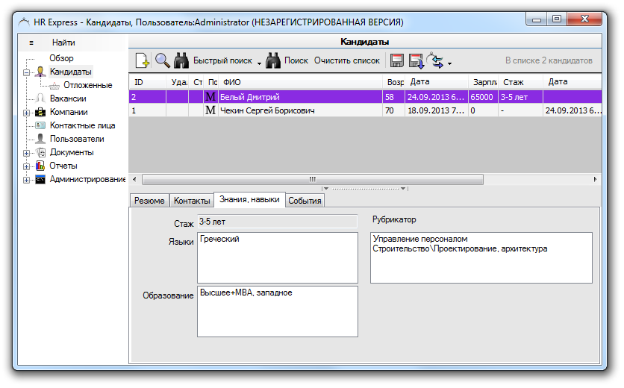

Рисунок 3.2 – интерфейс программы HR Express

**Experium –** быстро набирающая популярность программа для работы с кадрами. Она учитывает все нюансы и тонкости работы специалистов в сфере HR. Основным её преимуществом перед многими другими программами является возможность анализировать существующие и публиковать свои вакансии на популярных сайтах по поиску работы (hh.ru, superjob.ru и др.). Основные возможности утилиты:

* создавать и вести базу данных кандидатов и собственных специалистов компании;
* хранить данные о сотрудниках и структуре компании;
* управлять процессами рекрутинга и работой над резюме и вакансиями;
* работать с тысячами документов в любых форматах.
* формировать отчетность по любым критериям.

Стоимость программы зависит от количества сотрудников и количества выбора дополнительных сервисов. При отсутствии дополнительных услуг и количестве пользователей до 25 человек утилитой можно пользоваться бесплатно.

Ниже представлен интерфейс программы (смотри рисунок 3.3)

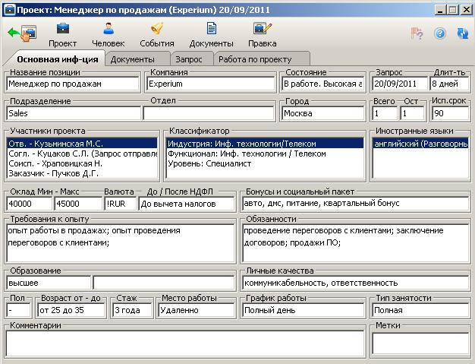

Рисунок 3.3 – интерфейс программы Exprerium

**1С:Кадровое агентство** предназначается для автоматизации набора персонала. Программа ориентирована на кадровые агентства, а также службы персонала в средних и крупных организациях и учреждениях. Этот продукт также позволяет загружать резюме с популярных работных сайтов, а также он обеспечивает финансовую аналитику по результатам работы рекрутеров за произвольный период. Основные возможности программы:

* учет клиентов, договоров и вакансий, по которым работают рекрутеры;
* поиск вакансий и кандидатов по произвольным критериям;
* учет событий: собеседований, прохождения испытательного срока и т.д. Поддерживается календарь событий и напоминания;
* в программу входят множество тестов знаний и психологических методик;
* В программе реализована подсистема ранжирования резюме, учитывающая не только требования вакансии, но и вес этих требований;

В соответствие со своим внушительным возможностям, данный продукт имеет стоимость около 30 тысяч рублей, что является самым дорогим продуктом из рассмотренных мной.

Ниже представлен интерфейс программы (смотри рисунок 3.4).

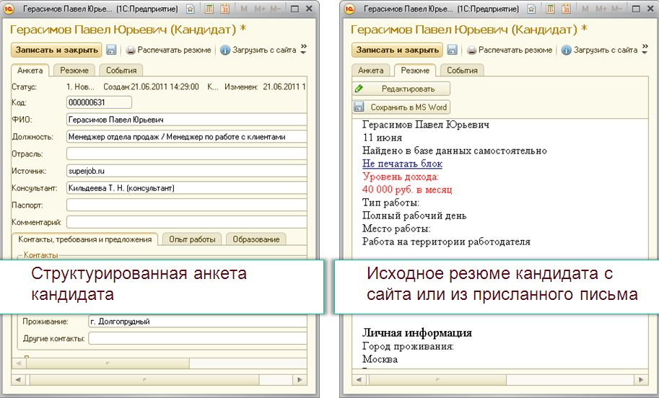

Рисунок 3.4 – интерфейс программы 1С:Кадровое агентство

Таким образом, разработанное мною приложение имеет ряд преимуществ и недостатков. Основным преимуществом является интеграция приложения в систему Битрикс24, которая имеет мощные инструменты для организации работы рекрутеров. Например, с помощью инструмента «Календарь» можно назначать и проводить собеседования. Также в этой системе присутствует множество способов коммуникации с другими сотрудниками, такие как чат, видео звонки и социальная сеть, что организует быструю и удобную связь между коллегами. В дополнении к этому следует отметить, что базовая версия Битрикс24 является бесплатной и не имеет ограничения на количество сотрудников. К главному недостатку можно отнести отсутствие возможности загрузки резюме с работных сайтов (парсинг), но возможно это будет реализовано в будущем.

# 4. Анализ задачи

## 4.1 Выбор пути решения

При постановке задачи мне сразу была поставлена цель реализовать данный модуль в связке с CRM системой. Связано это именно с тем, что работа с вакансиями и соискателями отлично ложится на концепцию CRM систем и использование CRM подхода позволяет получить дополнительные преимущества на рынке.

CRM Битрикс24 отлично подходит в качестве хранилища данных для элементов разрабатываемого модуля. В результате анализа объектов CRM, я получил следующую взаимосвязь между её сущностями и объектами, необходимыми для работы приложения.

Лиды – резюме. В этой базе содержатся все поступившие отклики на вакансии. В будущем планируется автоматическое создание списка резюме на основе откликов на популярных работных сайтах. Резюме можно конвертировать в кандидатов для последующего использования в рамках модуля.

Контакты – кандидаты. В этой базе хранятся кандидаты, которые оформлены сотрудниками.

Компании – заказчики. В этой базе хранятся данные о компания-заказчиках или о внутренних отделах организации.

Сделки ­­– вакансии. В этой базе хранятся вакансии, которые напрямую связаны с заказчиками.

Предложения – предложения. В этой базе хранятся элементы, которые связывают кандидатов, заказчиков и вакансии вместе. Данная сущность помогает сотруднику отследить этап взаимодействия кандидатов и заказчиков по какой-либо вакансии (рассмотрение предложения заказчиком, назначение собеседования, принятие на работу).

Для решения поставленной задачи были рассмотрены два способа реализации. Первый – это работа с использованием стандартных средств создания и редактирования объектов CRM в Битрикс24. В процессе реализации я столкнулся со следующими проблемами:

1. Программисту запрещено переименовывать название сущностей в CRM («лиды» в «резюме», «сделки» в «вакансии» и т.д.)
2. Нельзя менять вид формы для работы с этими сущностями, используя средства API Битрикс24. Другими словами, после установки модуля на портал, администратору необходимо будет самостоятельно настроить все формы для корректного отображения информации, то есть отредактировать названия стандартных полей, удалить ненужные поля и т.д.

Эти проблемы очень существенны. Они не позволяют сотрудникам комфортно работать в системе, а также они не дают возможности разработчикам обслуживать модуль и вносить в него изменения. Поэтому необходимо было найти другой способ решения задачи.

Второй способ заключается в создание собственное приложение, в котором необходимо реализовать свою оболочку для работы с объектами CRM. Подробнее про приложения я расскажу в следующем разделе.

## 4.2 Разработка приложения под Битрикс24

Приложения для Битрикс24 делятся на три типа.

Первый тип – это статические приложения, размещаемые в облаке 1С-Битрикс. Эти приложения работают внутри интерфейса Битрикс24, могут использовать в своей работе только связку HTML + JavaScript + CSS.

Приложения второго типа размещаются на внешнем сервере, который располагается на стороне разработчика. Для решения поставленных задач, разработчик может использовать любые доступные средства (базы данных, библиотеки, специальные сервисы и т.д.). Это приложение также имеет свой интерфейс в Битрикс24.

Третий тип – это приложения, которые также размещаются на внешнем сервере, но не имеют своего интерфейса в Битрикс24. Они служат для получения данных с сервера Битрикс для дальнейшего использования мобильными или десктопными приложениями.

Каждый тип приложения использует для своей работы REST API Битрикс24, поэтому они обладают равными возможностями по использованию и обработке данных. REST – это общие принципы организации взаимодействия приложения или сайта с сервером посредством протокола HTTP. С помощью инструментов REST API разработчикам предоставляется возможность взаимодействовать практически со всеми элементами платформы Битрикс24 (CRM, диск, задачи и т.д.).

Мною было выбрано приложение первого типа, поскольку возможностей языка JavaScript в совокупности с инструментами REST API хватит для решения поставленной задачи. Также оно является наименее затратным в плане ресурсов, поскольку все вычисления берёт на себя облако Битрикс24.

## 4.3 Структура взаимодействия и сценарий использования

Рассмотрим структуру взаимодействия между объектами модуля на примере поиска персонала для внутренних отделов компании. Эта структура представлена на рисунке 4.3

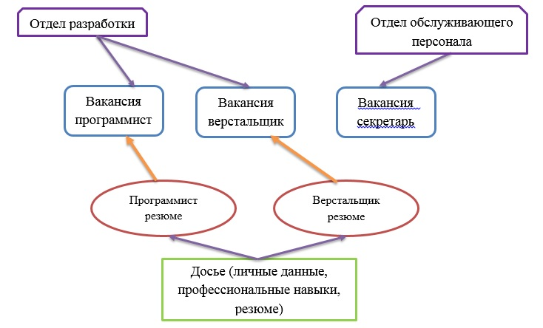

Рисунок 4.3 – Структура взаимодействия

В соответствие со структурой можно выделить следующий сценарий использования модуля:

1. Приходит заявка от компании или внутреннего заказчика
2. Ответственный сотрудник добавляет заказчика в базу, если он отсутствует
3. Ответственный сотрудник оформляет вакансию
4. Ответственное лицо публикует вакансию на сайтах по поиску работы и использует другие каналы для привлечения соискателей
5. Ответственный сотрудник подбирает из имеющейся базы подходящих кандидатов
6. Ответственное лицо предлагает этих кандидатов клиенту
7. Параллельно приходят резюме от тех, кто увидел вакансию. ОС заносит их в базу «кандидаты», сортирует и предлагает клиенту (см. 5-6)
8. Клиент рассматривает эти предложения и в итоге даёт отказ или назначает собеседование.
9. Предложения проходят по разным стадиям и вакансия закрывается

## 4.4 Выбор программных средств

Для вёрстки модуля была выбрана программа Sublime Text 3, поскольку она имеет множество инструментов, облегчающих процесс веб-разработки, а именно:

­– подсветка синтаксиса;

­­– различные плагины;

– панель навигации;

– наличие макросов.

При работе необходимо было использовать следующие технологии:

* HTML и CSS для вёрстки модуля;
* JavaScript для написания логики модуля;
* фреймворк jQuery для удобной работы с элементами на странице;
* REST API Битрикс24 для взаимодействия с объектами CRM.

Для тестирования были использованы самые популярные в настоящий момент браузеры:

* Google Chrome;
* Mozilla Firefox;
* Opera;
* Safari.

# 5. Описание проделанной работы

## 5.1 Создание интерфейса модуля и его вёрстка

Первый этапом разработки модуля является создание для него дизайна и последующая вёрстка.

Одним из основных требований компания Битрикс к разработке модуля является сохранение общности дизайна приложения с остальными элементами портала. Поскольку мы работаем с сущностями CRM, то логично было сохранить структуру взаимодействия между её объектами, чтобы пользователи модуля быстро в нём освоились.

Разработанное мною приложение состоит из шестнадцати связанных между HTML страниц, одного файла стилей и одного JavaScript файла, в котором реализована логика приложения. Рассмотрим подробнее HTML файлы. Их можно условно разделить на 4 типа.

Первый тип – это установочный файл install.html. Это точка входа в приложение, если оно запускается на портале в первый раз. Он не имеет своего интерфейса на портале и в нём происходит отправка пакета запросов на сервер Битрикс24 с требованием добавить новые пользовательские поля для объектов CRM, а также изменить или добавить стадии для сущностей «резюме», «вакансии» и «предложения».

Второй тип фалов – это файлы, на странице которых отображается список элементов сущностей. К этому типу относятся файлы index.html, candidate.html, customer.html, vacancy.html и offer.html. Файл index.html – это точка входа в приложение после его установки и при последующих запусках. Страницы файлов второго типа состоят из следующих элементов:

* главное меню;
* фильтр, в котором можно выбрать ответственное лицо;
* панель с кнопкой добавления нового элемента и формой поиска элемента в таблице;
* таблица элементов;

Главное меню присутствует на всех страницах модуля. При наведении курсора на элемент меню он подсвечивается голубым цветом, и появляется значок «+», кликнув на который, можно сразу перейти на страницу добавления сущности (смотри рисунок 5.1)



Рисунок 5.1 – Главное меню

Фильтр позволяет сотруднику выбрать нужные элементы в таблице. Фильтр состоит из двух кнопок. Первая кнопка позволяет сразу выбрать элементы, в которых сотрудник, работающий в данный момент с модулем, назначен ответственным. При клике на вторую кнопку появляется блок, в котором можно выбрать другое ответственное лицо (смотри рисунок 5.2)

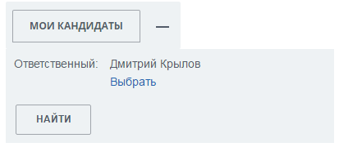

Рисунок 5.2 – Фильтр

Список элементов каждой сущности представляет собой таблицу. Первая колонка позволяет отметить группу элементов для их последующего удаления. Вторая колонка содержит кнопки, при нажатие на которые открывается контекстное меню, в котором можно выбрать дальнейшее действие над элементом таблицы (детальный просмотр, редактирование, удаление). Остальные колонки служат для отображение основной информации о каждом элементе сущности. Прямо над таблицей находится панель с кнопкой добавления нового элемента и полем для ввода строки, с помощью которой можно отфильтровать список элементов по названию (смотри рисунок 5.3)

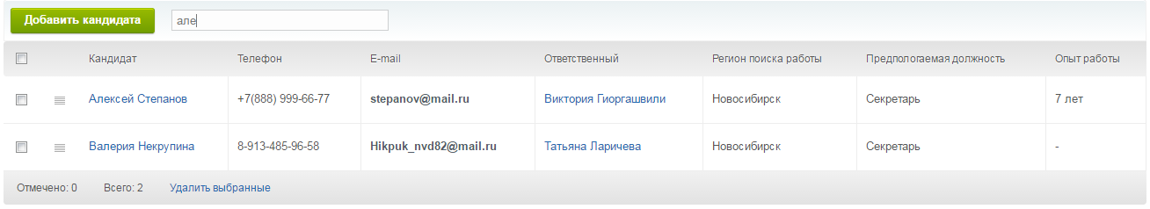

Рисунок 5.3 ­– Список элементов для сущности «Кадидаты», отфильтрованный по названию

Третий тип файлов - это файлы, на странице которых отображена подробная информация об элементе сущности. К этому типу относятся следующие HTML файлы: resume_detail.html, candidate_detail.html, customer_detail.html, vacancy_detail.html и offer_detail.html. Страницы файлов третьего типа состоят из следующих элементов:

* главное меню;
* панель взаимодействия;
* таблица с информацией об элементе сущности.

Панель взаимодействия содержит две ссылки. Первая ссылка позволяет перейти к странице редактирования элемента, а вторая позволяет его удалить. Панель взаимодействия представлена на рисунке 5.4.



Рисунок 5.4 – Панель взаимодействия

Таблица с информацией об элементе сущности представляет собой две колонки. В первой колонке находится название поля элемента, а во второй – значение этого поля. Значение поля может быть следующего типа:

* текст;
* ссылка;
* фотография или логотип.

Пример части подробной страницы, на котором отображены все типы значения поля, показан на рисунке 5.5.

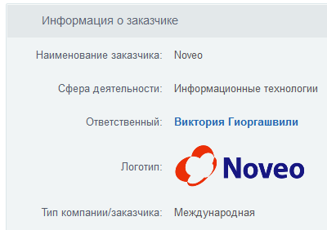

Рисунок 5.5 – часть страницы подробной информации о заказчике

Четвёртый тип фалов – это файлы, на странице которых происходит добавление нового или редактирование существующего элемента сущности. К этому типу относятся файлы resume_add_edit.html, candidate_add_edit.html, customer_add_edit.html, vacancy_add_edit.html и offer_add_edit.html. Страницы файлов второго типа состоят из следующих элементов:

* главное меню;
* таблица с формой добавления или редактирования элементов сущности;
* панель с двумя кнопками: кнопкой отправки формы и кнопкой отмены

Таблица представляет собой две колонки. В первой колонке находится название поля элемента, а во второй – элемент формы для ввода значения поля. Этот элемент может быть следующего типа:

* однострочное поле для ввода;
* поле раскрывающегося списка;
* многострочное поле для ввода;
* поле с выбором файла;
* поле с выбором даты
* поле с диалоговым окном.

Однострочное поле представляет собой обычный input, который используется для ввода небольшого текста, например, фамилии, имени, номера телефона и т.п.

Поле раскрывающегося списка используется для выбора элемента из заранее сгенерированного множества элементов. К такому полю относятся, например, «тип занятости» в сущности «вакансии» или «сфера деятельности» в сущности «заказчики».

Многострочное поле используется для ввода большого объема текста. Зачастую текст необходимо отформатировать. Поскольку платформой для разработки модуля является облачная версия Битрикс24, нам нельзя использовать стандартные компоненты 1С-Битрикс, а именно его компонент для редактирования текста. Поэтому в качестве редактора текста большого объема был выбран один из самых популярных JavaScript HTML редакторов – tinyMCE. Пример этого поля можно посмотреть на рисунке 5.6.

Поле с выбором файла используется для загрузки на сервер фотографии кандидата, логотипа компании или файла резюме.

Для того, чтобы сотруднику не нужно было в ручную вписывать дату, был подключен Air Datepicker – легкий кроссбраузерный jQuery календарь (смотри рисунок 5.7).



Рисунок 5.6 – редактор tinyMCE

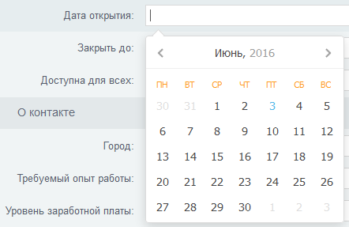

Рисунок 5.7 – Поле выбора даты

Поле с диалоговым окном используется тогда, когда сотруднику нужно назначить ответственное лицо для элемента сущности или связать этот объект с элементом другой сущности, например, привязать заказчика к вакансии или привязать кандидата к предложению. Для быстроты выполнения этой задачи мною были разработаны диалоговые окна, которые представляют собой список элементов привязываемой сущности и строку поиска для фильтрации этого списка. В качестве примера на рисунке 5.8 изображено диалоговое окно выбора вакансии для нового предложения.

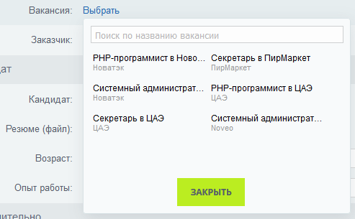

Рисунок 5.8 – Диалоговое окно выбора вакансии

Вторым этапом разработки модуля является программирование его логики на языке JavaScript.

## 5.2 Программирование логики модуля

Всего для приложения было разработано шесть классов:

1. itcHRCRM;
2. itcResume;
3. itcCandidate;
4. itcCusomer;
5. itcVacancy;
6. itcOffer.

Методы класса itcHRCRM находятся в прототипе всех остальных. В терминах ООП это значит, что класс itcHRCRM является родительским классом. В этом классе реализованы следующие функции:

* Функции для добавления строки в таблицу на страницах детального просмотра и на страницах добавления и редактирования элементов сущностей. Это сделано для того, чтобы не перегружать html страницы и для более легкого добавления новых полей.
* Функции для работы с диалоговыми окнами.
* Функции для работы фильтров.
* Функции для получения имени списочных элементов по их ID

Остальные классы используются для работы с элементами сущностей. Рассмотрим подробнее основные функции этих классов:

* Функции getDataForList используется для получения массивов объектов элементов CRM. После получения всех данных с сервера вызывается функция createList.
* Функция createList создаёт список элементов из полученных данных (смотри рисунок А.1).
* Функции getDataForDetail используется для получения значений полей конкретной сущности CRM для детального просмотра. После получения данных с сервера вызывается функция setDataForDetail.
* Функция setDataForDetail создаёт таблицу детального просмотра из полученных данных (смотри рисунок А.2).
* Функция createAddEditForm используется для создания формы ввода данных для страницы добавления и редактирования сущностей.
* Функция getDataForEdit получает значение полей конкретного элемента сущности CRM для последующего его редактирования. После получения данных вызывается функция setDataForEdit.
* Функция setDataForEdit заполняет форму полученными данными (смотри рисунок А.3).
* Функция editItem отправляет данные с формы на сервер для редактирования элемента сущности.
* Функция addItem отправляет данные с формы на сервер для добавления нового элемента сущности.
* Функция deleteItem отправляет запрос на сервер с требованием удалить элемент сущности.

Для динамического создания таблиц и списков используются средства фреймворка jQuery. Остальные функции и их реализацию можно увидеть в приложении Е.

## 5.3 Раздел «Резюме»

В этом разделе ответственный сотрудник оформляет все полученные отклики на вакансию. Каждое резюме проходит по стадиям и в итоге конвертируется в кандидата или помечается как некачественное резюме.

Поля сущности «Резюме» можно условно можно разделить на три группы:

1. Информация о резюме. Эта группа содержит такие поля, как «Название резюме», «Статус», «Желаемая зарплата», «Источник» и «Рекрутер». Поле «Название резюме» является обязательным при добавлении или редактировании элемента. В поле «Рекрутер» выбирается ответственное лицо.
2. Контактная информация. Эта группа содержит такие поля, как «Фамилия», «Имя», «Отчество», «E-mail», «Телефон» и «Мессенджер».
3. Прочее. Здесь содержится следующие поля: «Кандидат», «Файл резюме» и «Текст резюме». Поле «Кандидат» автоматически заполняется после конвертации резюме в кандидата. В поле «Файл резюме» содержится ссылка на файл резюме.

Скриншоты раздела резюме представлены в приложении А.

## 5.4 Раздел «Кандидаты»

В этом разделе ответственный сотрудник оформляет кандидатов, которые подходят на какую-либо вакансию.

Поля этой сущности можно тоже разделить на три группы:

1. Информация о кандидате. Эта группа содержит следующие поля: «Фамилия», «Имя», «Отчество», «Рекрутер», «Фотография», «E-mail», «Телефон», «Сайт» и «Мессенджер». Поле «Имя» и «Фамилия» являются обязательным.
2. Личная информация. В этой группе содержатся такие поля, как «Дата рождения», «Гражданство», «Семейное положение», «Дети», «Адрес».
3. Подробная информация. В этой группе содержится профессиональные данные о кандидате, а именно «Регион поиска работы», «Предполагаемая должность», «Навыки», «Опыт работы», «Предыдущие места работы», «Образование», «Файл резюме», «Текст резюме».

Скриншоты раздела кандидаты представлены в приложении Б.

## 5.5 Раздел «Заказчики»

В данном разделе ответственное лицо оформляет клиента, будь то внешняя компания или внутренний отдел.

Поля этой сущности тоже делятся на три группы:

1. Информация о заказчике. Эта группа содержит следующие поля: «Наименование заказчика», «Сфера деятельности», «Ответственный», «Логотип», «Тип заказчика». Поле «Наименование заказчика» является обязательным.
2. Контактная информация. В этой группе содержатся такие поля, как «E-mail», «Телефон», «Мессенджер», «Веб-сайт», «Контактные лица», «Фактический адрес», «Юридический адрес». В поле «Контактные лица» можно указать до трёх человек.
3. Банковские реквизиты. В этой группе содержится банковские данные заказчика, а именно «Банковские реквизиты», «ИНН», «КПП», «Номер счёта», «Наименование банка». Эти реквизиты заполняются только для клиентов-компаний.

Скриншоты раздела заказчики представлены в приложении В.

## 5.6 Раздел «Вакансии»

В данном разделе ответственный сотрудник оформляет вакансии. При открытии страницы детального просмотра, под основной информацией находится список всех связанных с этой вакансией предложений для того, чтобы было удобно её сопровождать.

Поля этой сущности можно условно разделить на две группы:

1. Информация о вакансии. В этой группе содержатся такие поля, как «Наименование заказчика», «Тип занятости», «Статус вакансии», «Заказчик», «Ответственное лицо», «Дата открытия» и «Дата закрытия». Поле «Название вакансии» является обязательным.
2. О кандидате. В этой группе содержится требования к кандидату, а именно «Город проживания», «Требуемый опыт работы», «Уровень заработной платы», «Дополнительные требования».

Скриншоты раздела вакансии представлены в приложении Г.

## 5.7 Раздел «Предложения»

Данная сущность является связующим звеном для все остальных.

Поля этой сущности можно делятся на четыре группы:

1. О предложении. В этой группе содержатся такие поля, как «Тема предложения», «Статус предложения», «Заработная плата», «Ответственное лицо» и «Срок». Поле «Тема предложения» является обязательным.
2. Вакансия. Эта группа содержит два поля: «Вакансия» и «Заказчик». Сотрудник может выбрать только вакансию и после этого заказчик выберется автоматически.
3. Кандидат. Эта группа содержит следующие поля: «Кандидат», «Файл резюме», «Возраст», «Опыт работы». При выборе кандидата, если к нему прикреплен файл резюме, то оно автоматически выберется. Опыт работы возьмется из соответствующего поля у кандидата. Возраст также будет вычислен автоматически.
4. Дополнительная информация. В это группе содержатся следующие поля: «Содержание предложения» и «Комментарий». Поле «Комментарий» создано специально для сотрудника, чтобы он оставлял свои соображения по ходу процесса.

Скриншоты раздела предложения представлены в приложении Д.

# Заключение

В результате выполнения выпускной бакалаврской работы был спроектирован и разработан модуль по работе с кадрами для системы Битрикс24, в том числе:

* Изучен язык программирования JavaScript
* Проведен анализ существующих приложения для работы с кадрами
* Был проведен анализ нескольких возможных решений поставленной задачи
* Разработан и спроектирован дизайн модуля
* Получены навыки работы с REST API Битрикс24

Разработанный модуль ориентирован как для внутренних кадровых служб компании, так и для кадровых агентств. Приложение полностью удовлетворяет все требованиям, поставленным на этапе постановки задачи, и готово к тестированию на реальном потребителе. В качестве дальнейшего совершенствования модуля представляется возможным добавить функционал по автоматическому собиранию резюме с популярных работных сайтов.

# Список литературы

1. Современный учебник JavaScript [Электронный ресурс]. – Режим доступа: <https://learn.javascript.ru/>.
2. Документация по REST API [Электронный ресурс] / 1С-Битрикс. – Режим доступа: <https://dev.1c-bitrix.ru/rest_help/index.php>.
3. Учебный курс по Bitrix Framework [Электронный ресурс] – Режим доступа: <http://dev.1c-bitrix.ru/learning/course/?COURSE_ID=43&INDEX=Y>.
4. Баэр, Бибо jQuery. Подробное руководство по продвинутому JavaScript / Бибо Беэр, Кац Иегуда. – Отдельное издание. – Спб: Символ-Плюс, 2011
5. Документация по jQuery [Электронный ресурс] = jQuery API. – Режим доступа: http://api.jquery.com/.
6. Справочник по HTML и CSS [Электронный ресурс]. – Режим доступа: <http://htmlbook.ru/>.

# Приложение А. Раздел «Резюме»

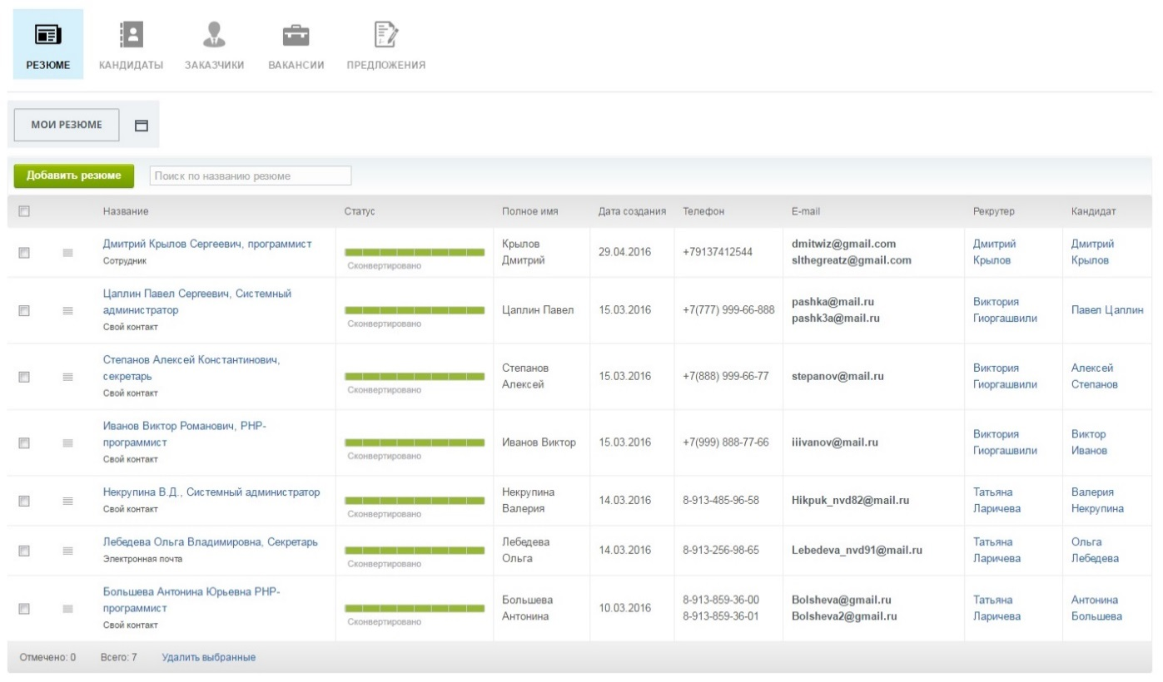

Рисунок А.1 – Список резюме

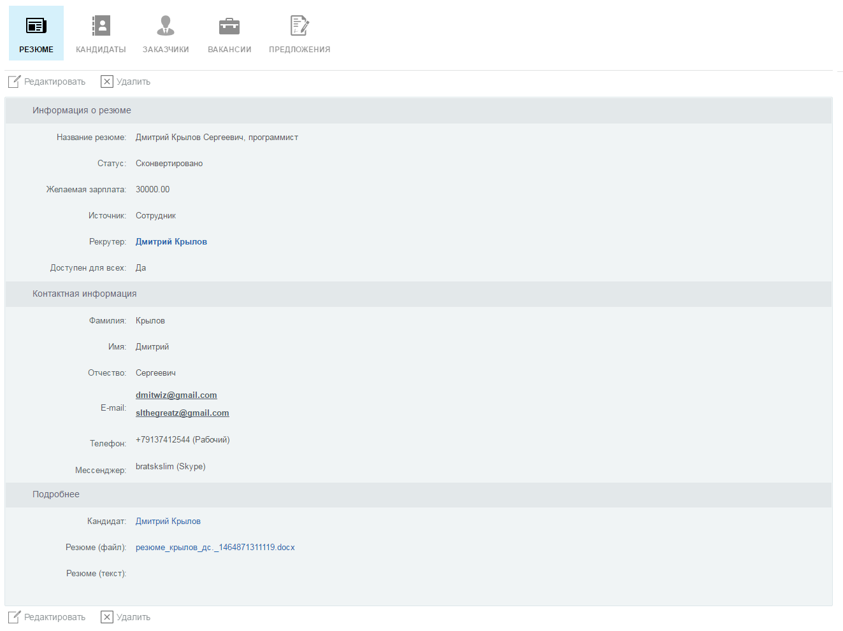

Рисунок А.2 – Подробная информация о резюме

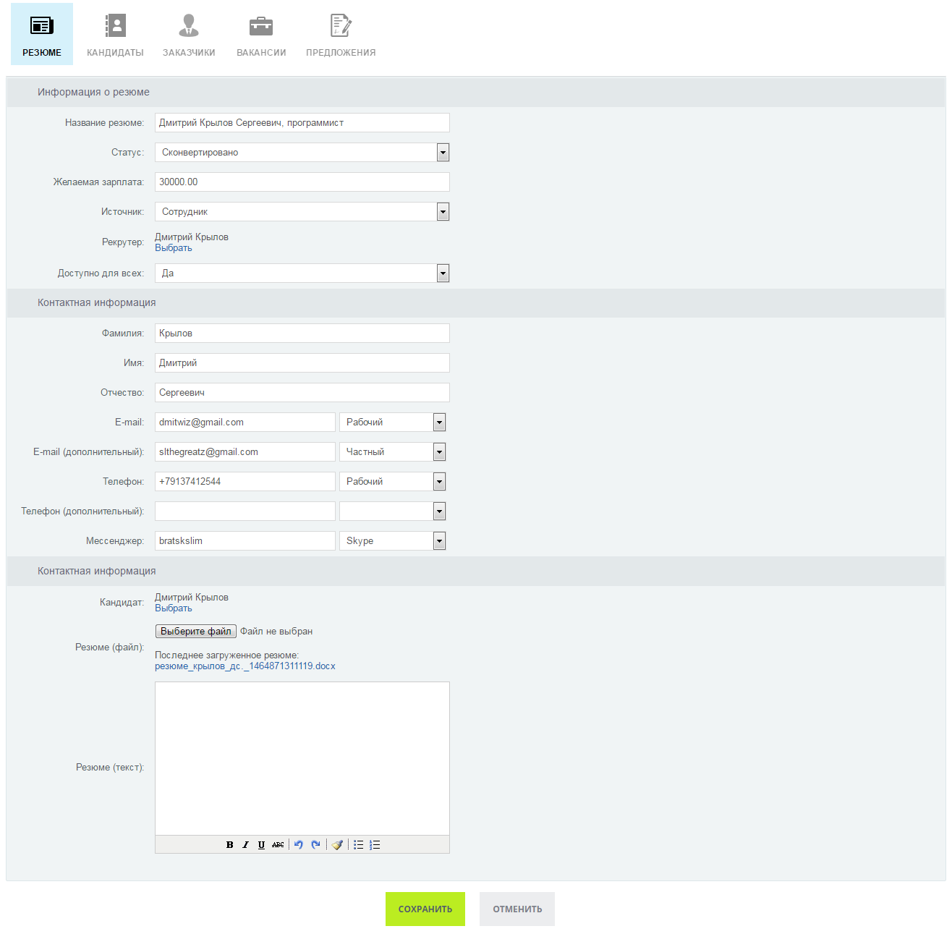

Рисунок А.3 – Редактирование или добавление резюме

# Приложение Б. Раздел «Кандидаты»

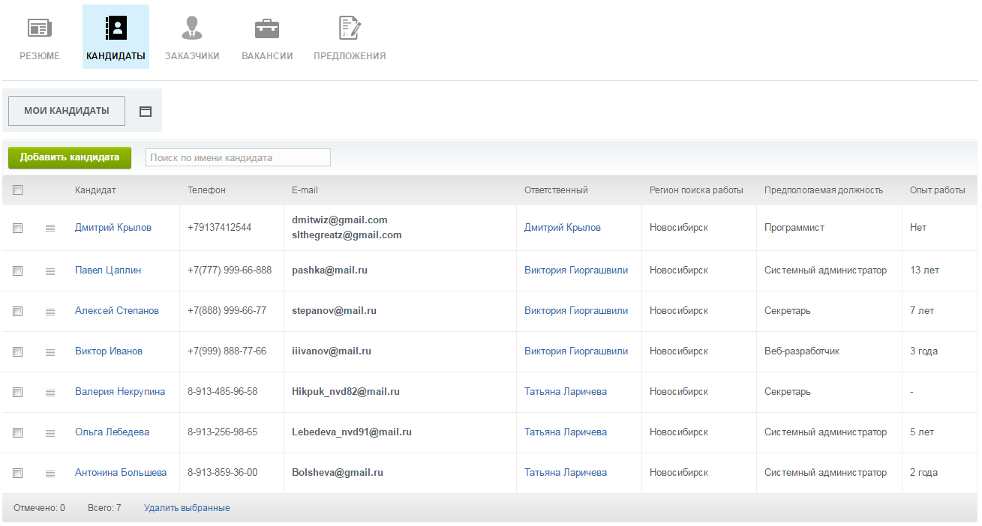

Рисунок Б.1 – Список кандидатов

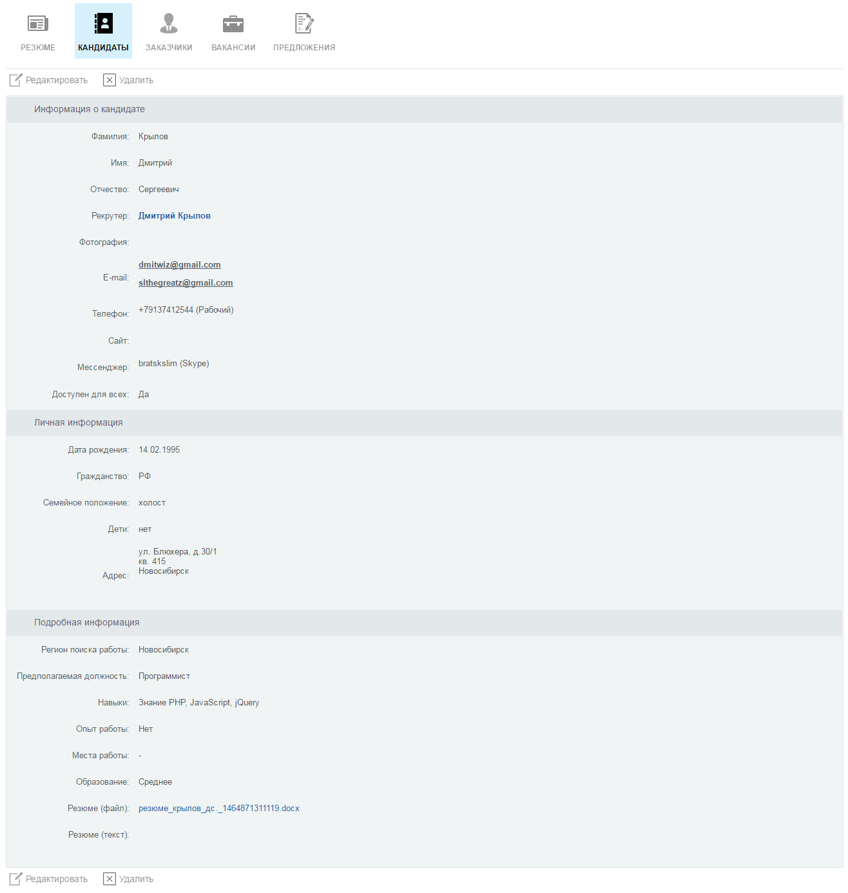

Рисунок Б.2 – Подробная информация о кандидате

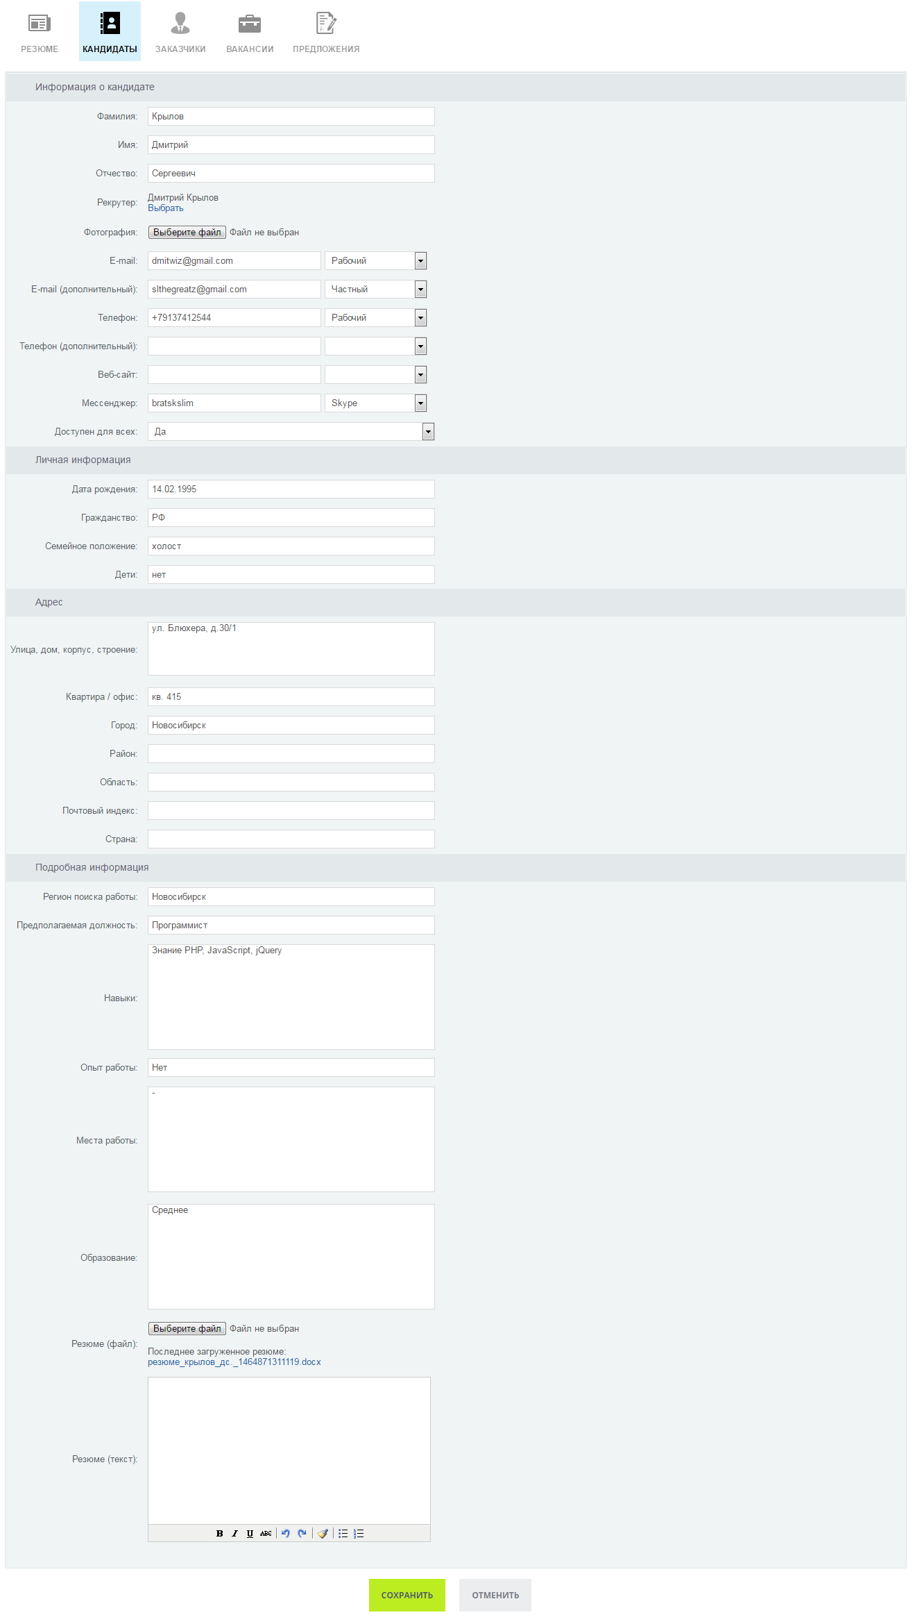

Рисунок Б.3 – Редактирование или добавление кандидата

# Приложение В. Раздел «Заказчики»

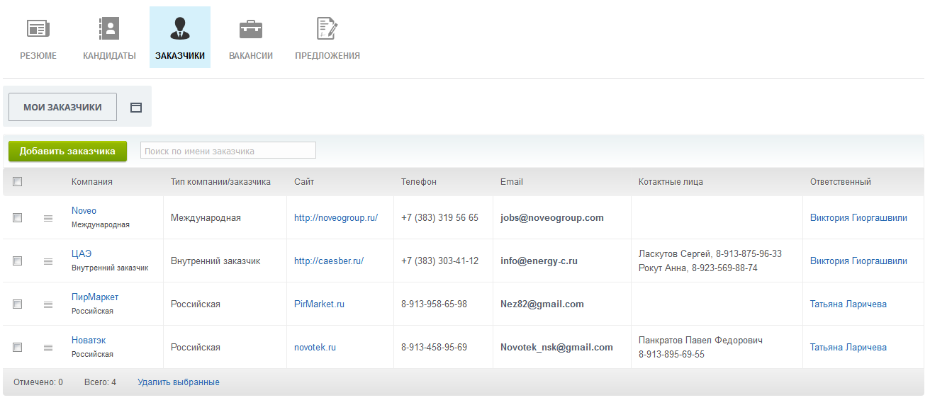

Рисунок В.1 – Список заказчиков

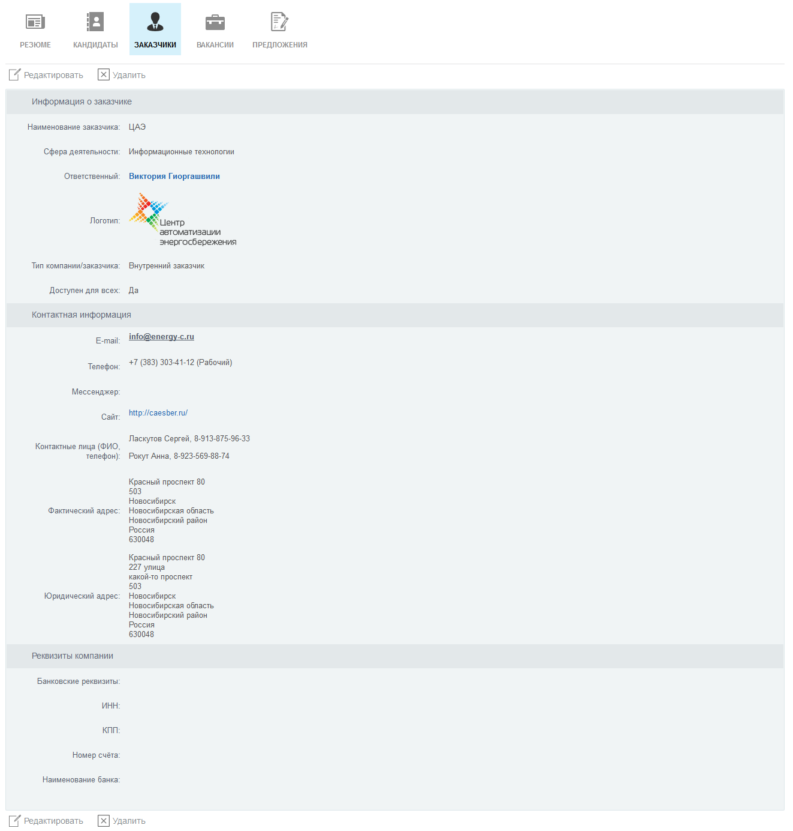

Рисунок В.2 – Подробная информация о заказчике

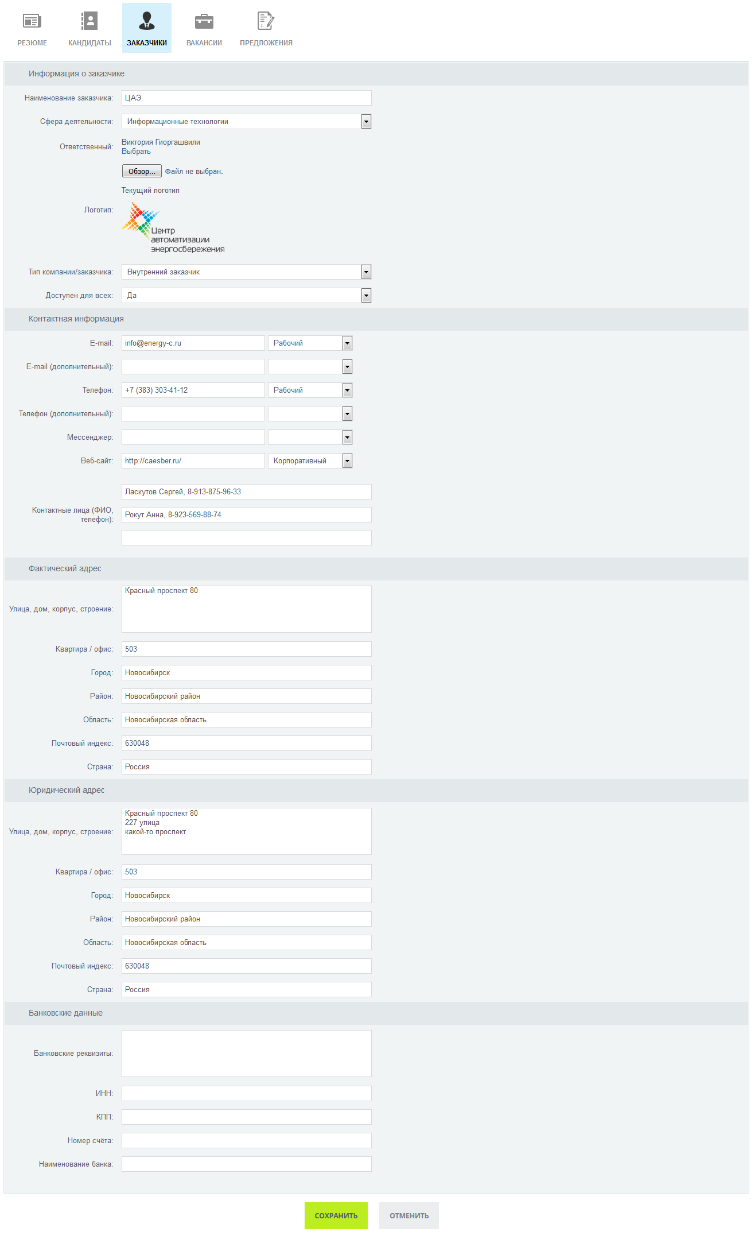

Рисунок В.3 – Редактирование или добавление заказчика

# Приложение Г. Раздел «Вакансии»

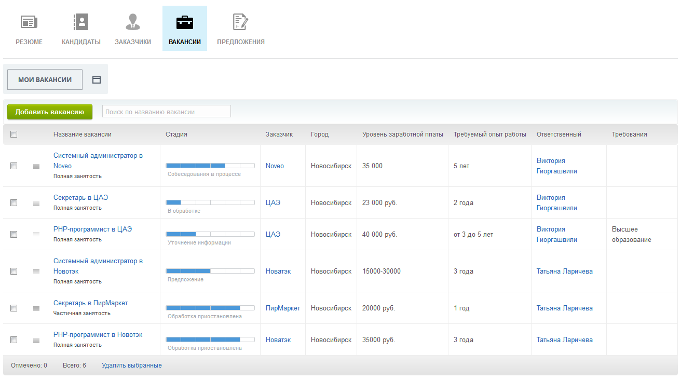

Рисунок Г.1 – Список вакансий

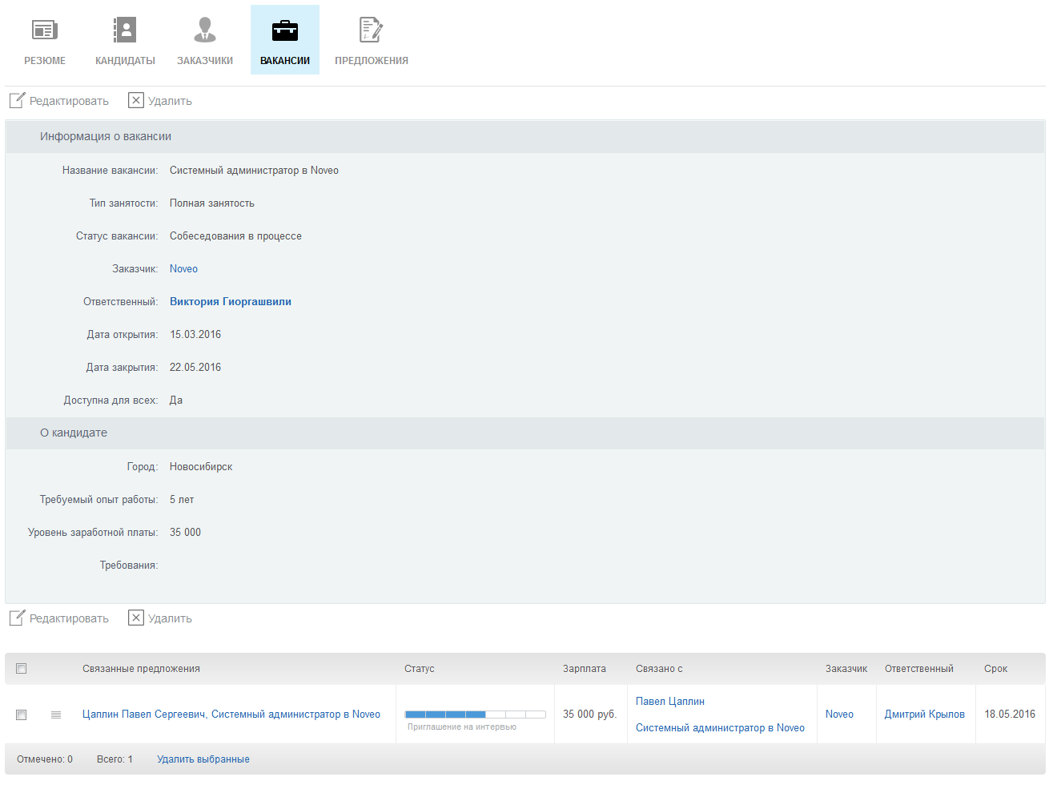

Рисунок Г.2 – Подробная информация о вакансии

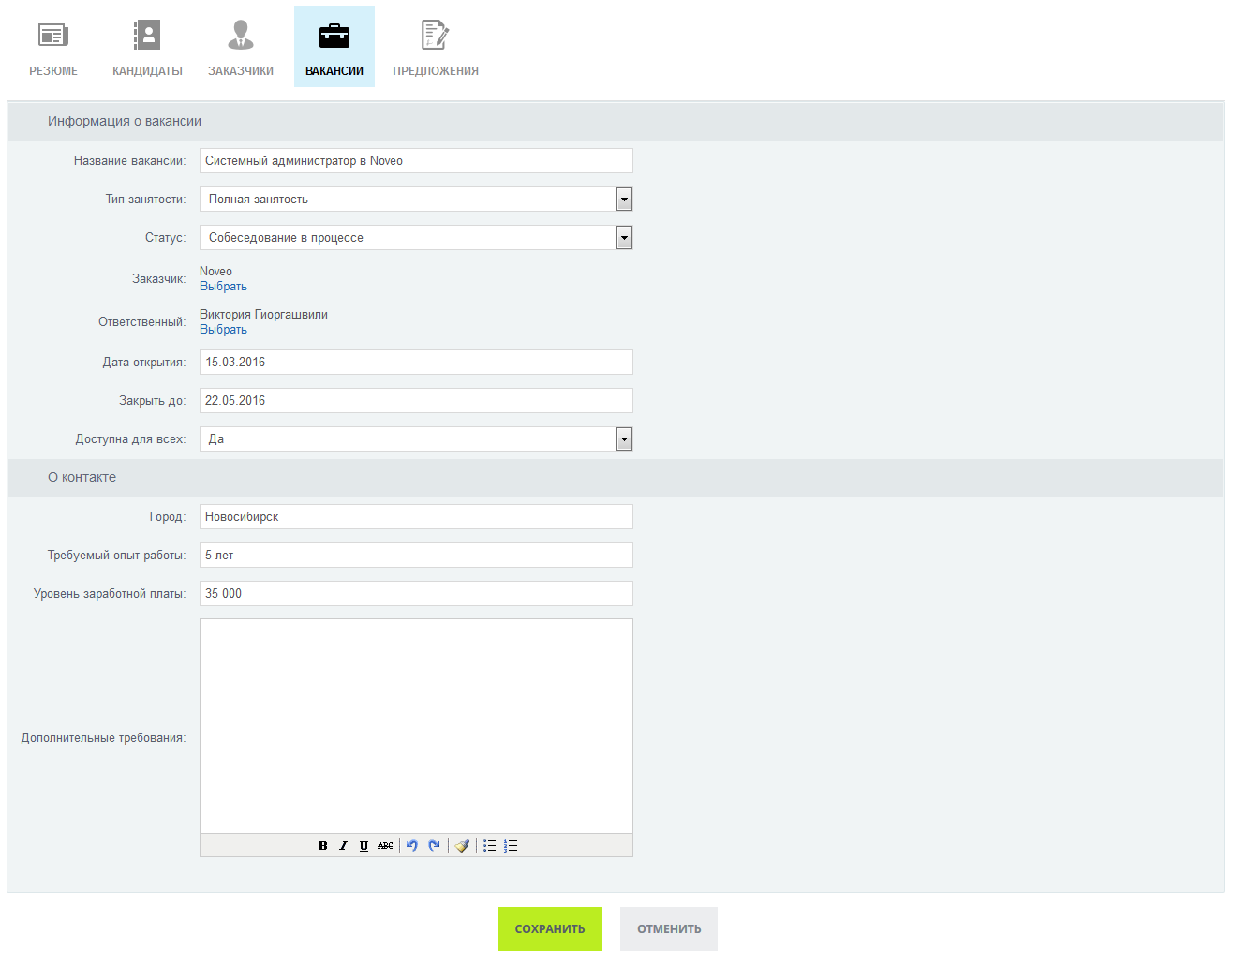

Рисунок Г.3 – Редактирование или добавление вакансии

# Приложение Д. Раздел «Предложения»

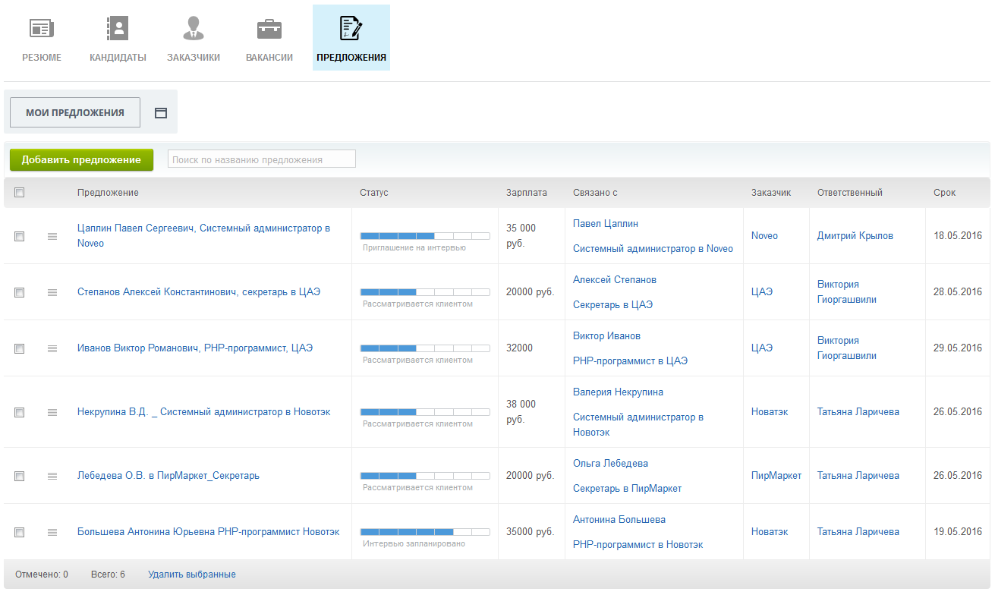

Рисунок Д.1 – Список предложений

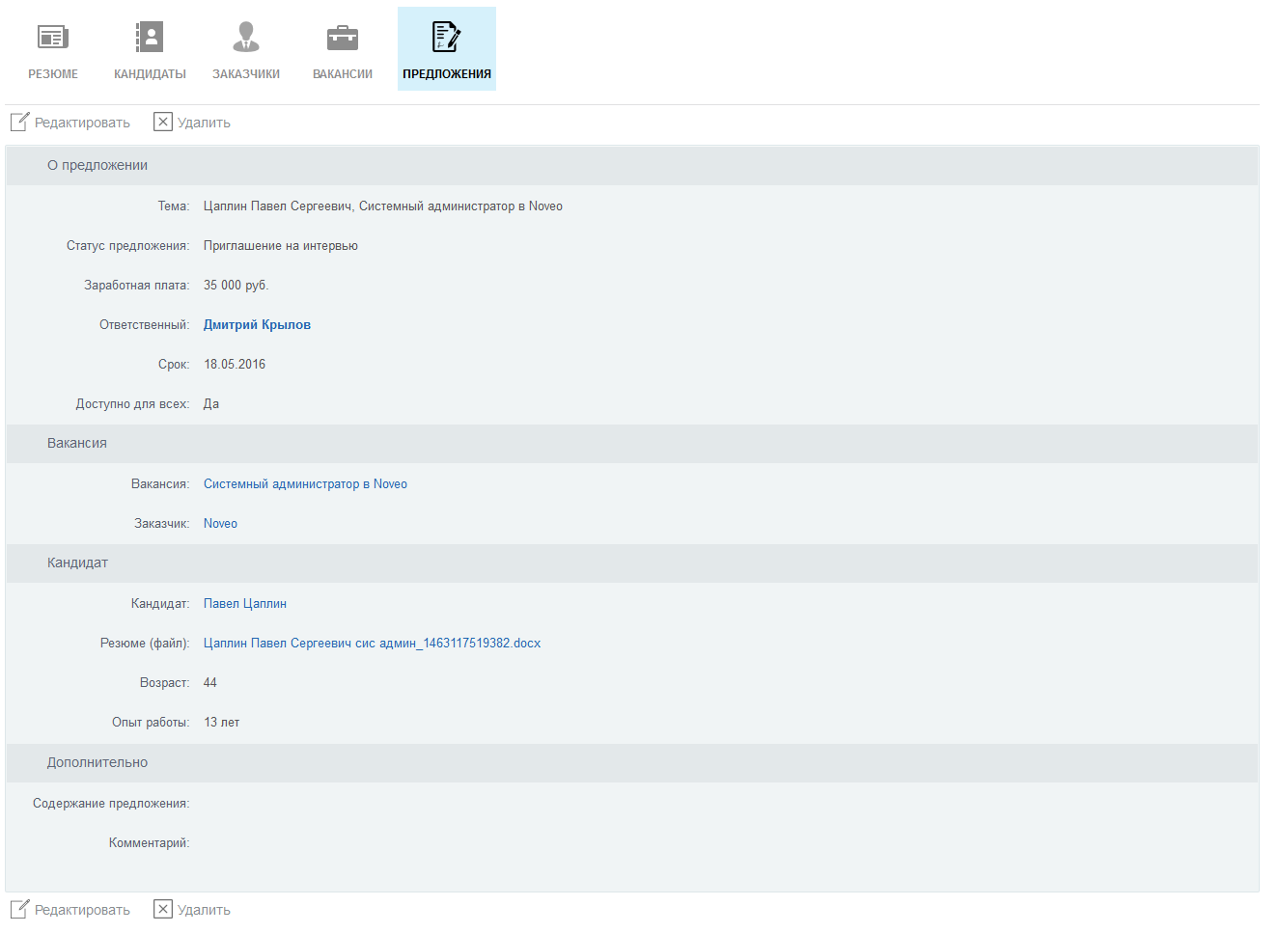

Рисунок Д.2 – Подробная информация о предложении

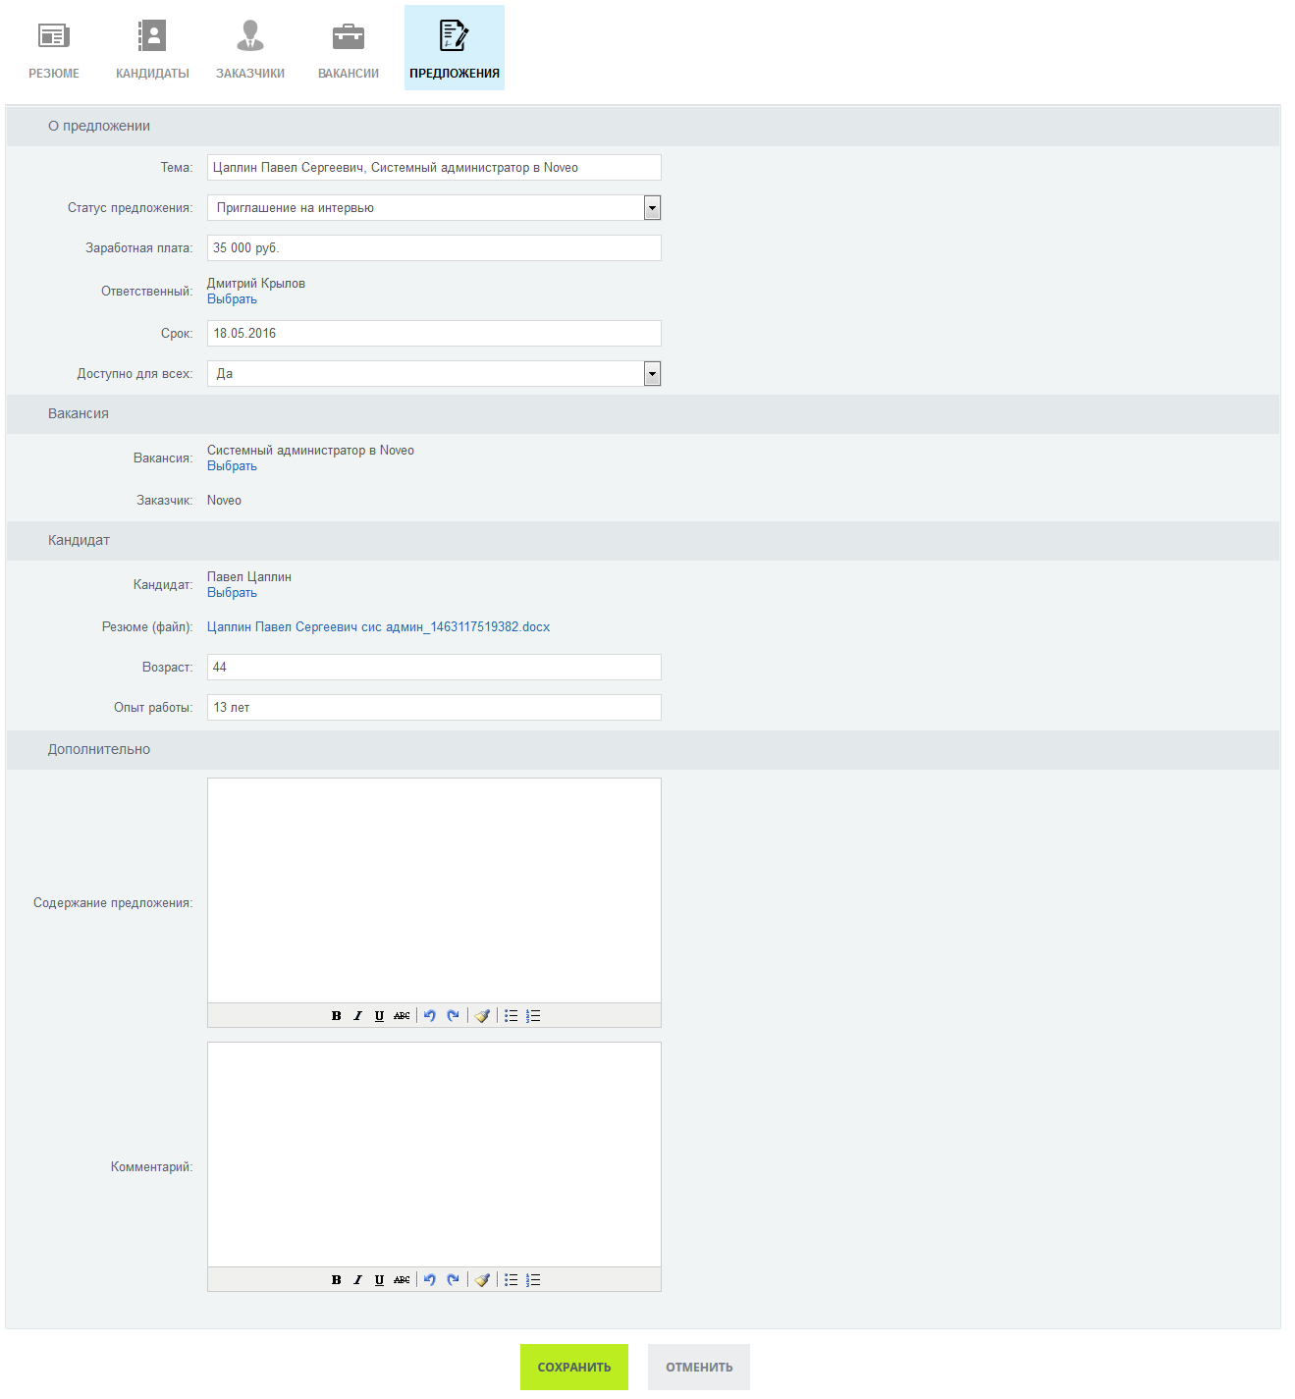

Рисунок Д.3 – Редактирование или добавление предложения